CURRICULUM VITAE 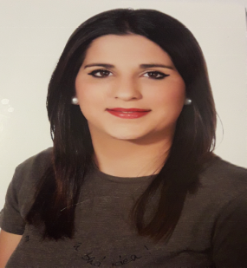

DATOS PERSONALES
Nombre y Apellidos: Maria del Rocio Rodriguez Lopez
DNI: 48953843 E
Estado Civil: Soltera
Domicilio: C/ Fernando de Rojas Nº 17
Localidad: Trigueros (Huelva) C.P 21620
Telèfono: 606646355 - 662120220
Fecha y lugar de nacimiento: 11/08/1994 (Huelva)
FORMACION
- Graduado Escolar C.E.I.P Fray Claudio, Trigueros (1997-2006).
- E.S.O I.E.S Dolmen de Soto, Trigueros (2006-2011).
- Técnico en cuidados auxiliares de enfermeria , Ciclo formativo Grado Medio, Colegio Diocesano Sagrado Corazon de Jesus, Huelva (2011-2013).
- Curso Manipulador de alimentos, Huelva ,Lacoal (2013).
IMFORMATICA
- Nivel básico de informatica.
IDIOMA
- Nivel basico de ingles.
EXPERIENCIA LABORAL
- Cuidado de niños durante periodos vacacionales verano 2014.
- Cuidado de mayores en casas particulares durante periodos vacacionales verano 2015.
- Prácticas de Auxiliar de Enfermeria en Residencia Sta. Teresa de Jornet (Huelva) 2012.
- Prácticas de Auxiliar de Enfermeria en Hospital Váquez Dias (Huelva). Periodo de Diciembre a Febrero de 2013.
- Recoleccion de Naranjas 2011 ( Trigueros).
- Recoleccion de aceitunas 2012 (Trigueros).
- Peon construccion Ayuntamiento de trigueros 15 dias Octubre 2016 (Trigueros).
-Peon Agricola Arandanos Dominguez e Hijos S.L Abril a mayo 2013 (Lepe).
- Manipuladora de alimentos Freslucena S.C.A Campañas desde 2013 a 2019 (Lucena del Puerto).
- Peon Agricola Frutas Sacristan 15 dias julio 2017 ( Lucena del Puerto).
-Peón construcción Ayuntamiento de Trigueros ( 6 meses)
-Auxiliar de Enfermería en Residencia San Antonio Abad de Trigueros 15 días en Marzo 2020
-Gerocultora en Asociación Obras Cristianas Cristo Roto desde 24 de Abril 2019 hasta 31 Mayo de 2020
OTROS DATOS DE INTERES
- Carnet de conducir B1.
- Disponibilidad Geografica y Horaria completa .
- Me considero una persona trabajadora y responsable, con facilidad para el trabajo en equipo , facil adaptacion e incorporación inmediata.

